<伞兵一号商城>

Use-Case-用例实现规约：<商家添加SPU>

版本 <1.0>

[注：以下提供的模板用于 Rational Unified Process。其中包括用方括号括起来并以蓝色斜体（样式=InfoBlue）显示的文本，它们用于向作者提供指导，在发布此文档之前应该将其删除。按此样式输入的段落将被自动设置为普通样式（样式=Body Text）。]

[要定制 Microsoft Word 中的自动字段（选中时显示灰色背景），请选择 File>Properties，然后将 Title、Subject 和 Company 等字段替换为此文档的相应信息。关闭该对话框后，通过选择 Edit>Select All（或 Ctrl-A）并按 F9，或只是在字段上单击并按 F9，可以在整个文档中更新自动字段。对于页眉和页脚，这一操作必须单独进行。按 Alt-F9，将在显示字段名称和字段内容之间切换。有关字段处理的详细信息，请参见 Word 帮助。]

修订历史记录

|  |  |  |  |
| --- | --- | --- | --- |
| **日期** | **版本** | **说明** | **作者** |
| <27日/6月/2020年> | <1.0> | <编写文档> | <韩博骋> |
|  |  |  |  |
|  |  |  |  |
|  |  |  |  |

目录

1. 简介 4

1.1 目的 4

1.2 范围 4

1.3 定义、首字母缩写词和缩略语 4

1.4 参考资料 4

1.5 概述 4

2. 事件流 – 设计 4

2.1 VOPC类图 4

2.2 顺序图 4

2.3 协作图 4

3. 派生需求 4

Use-Case-用例实现规约：<买家搜索商品>

# 简介

## 目的

描述卖家（Shop）添加SPU的流程。

## 范围

影响卖家添加的商品所属SPU信息。

## 定义、首字母缩写词和缩略语

## 参考资料

## 概述

卖家在已有商品基础上修改商品的流程。

# 事件流 – 设计

## VOPC类图

## 顺序图

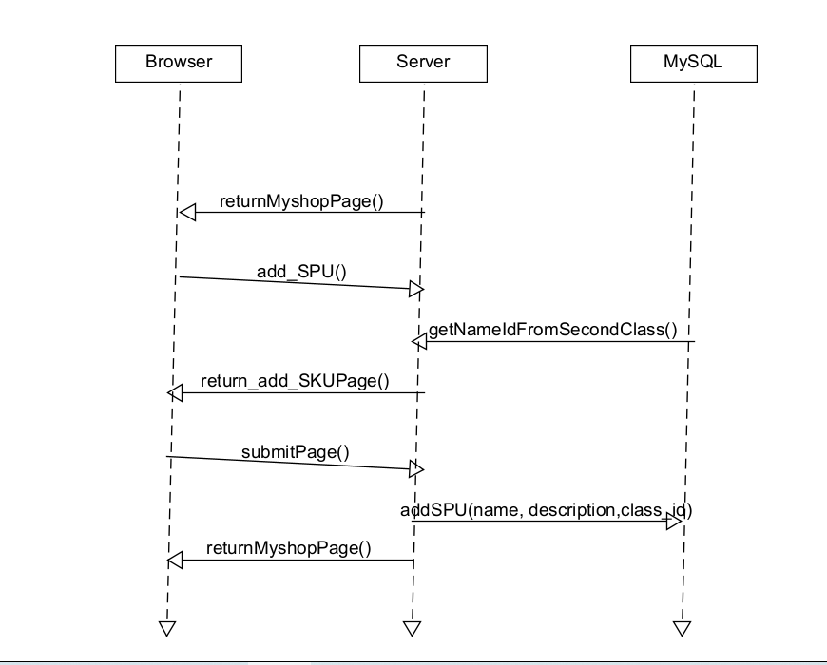

## 协作图

# 派生需求

服务器能正常运行；登录身份为卖家。